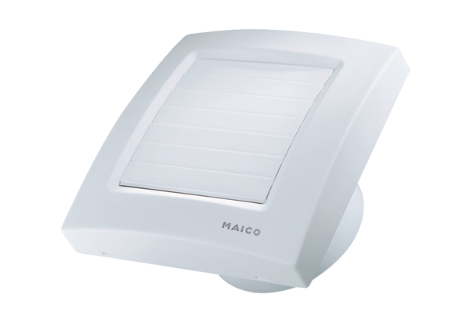Wentylator dla małych pomieszczeń ECA 150 KOpakowanie jednostkowe: 1 sztukaAsortyment: A
Numer artykułu: 0084.0015Producent: MAICO

